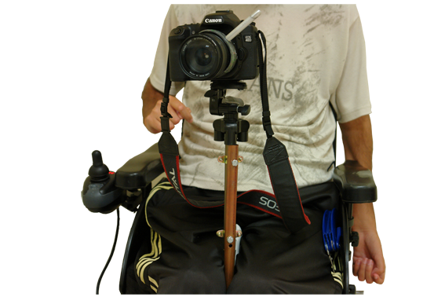
Soporte de cámara de fotos para silla de ruedas y adaptador de objetivo.

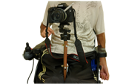
Soporte de cámara de fotos para silla de ruedas y adaptador de objetivo.
Breve descripción | Con esta adaptación fijada a una silla de ruedas podrás ser capaz de disparar tus propias fotos o grabar tus vídeos, como si las hicieras desde un trípode bien sujeto. Se acompaña de un recurso para manejo del objetivo.
Para quién se hizo y con qué objeto | Soy un chico con una lesión medular completa (tetraplejia) y tengo dificultades en la manipulación precisa para usar una cámara fotográfica y la idea surgió a raíz de querer tirar mis propias fotos después de tiempo pensando cómo poder hacer la adaptación.  Esta adaptación me facilita el acceso al mundo de la fotografía con calidad.
Materiales y modo de funcionamiento | Un trípode.  Dos tubos de cobre .  Dos abrazaderas .  Una T de conexión de tubos.  Tornillos .
Proceso de elaboración | Primera parte  - Se quitan las patas del trípode dejando el mástil libre.  - En uno de los tubos de cobre se perforan dos agujeros con una broca.  - Coges las dos abrazaderas y las atornillas en los dos agujeros del tubo de cobre.  - Fijar el mástil del trípode a las dos abrazaderas del tubo de cobre.  Segunda parte  - El otro tubo de cobre será la base dónde el trípode quedará sujeto a la silla.  - Por lo tanto, el siguiente paso será cortar el segundo tubo por la mitad y  - añadir estas dos partes a la T metálica.  - Se deben hacer dos agujeros en los dos extremos del tubo,  - luego añadir las grapas.  - El siguiente paso será hacer dos agujeros en la estructura de la silla. Ya sé que suena arriesgado pero con cuidado no tiene por qué ocurrir ningún desastre.  - Y por fin, colocas las grapas,  - atornillas la base de cobre a la silla y solo te queda  - colocar el trípode a la base y ya tienes una estructura segura para poder empezar a practicar esta fantástica afición.  Se acompaña de un trozo de tubo PVC de desagüe, atornillado a un mango que puede ser de cualquier cosa. (Destornillador, Cutter, etc..)
Precauciones | Hacer dos agujeros en la estructura de la silla parece arriesgado pero con cuidado, como he dicho antes no tiene por qué ocurrir ningún desastre.
Autores y datos de contacto | Apellidos: Moix Codina  Nombre: Enric  Código Postal : 25318  Ciudad: Puigverd de Agramunt  País: España  Correo electrónico : carajillll@gmail.com

Galería de imágenes

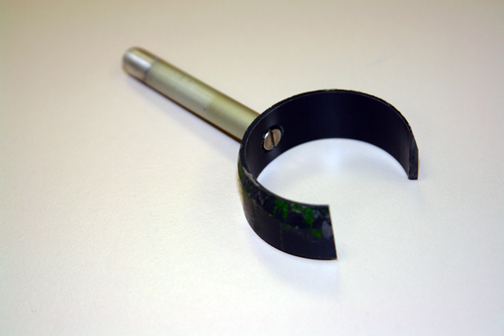
Adaptador para el objetivo de la cámara de fotos.

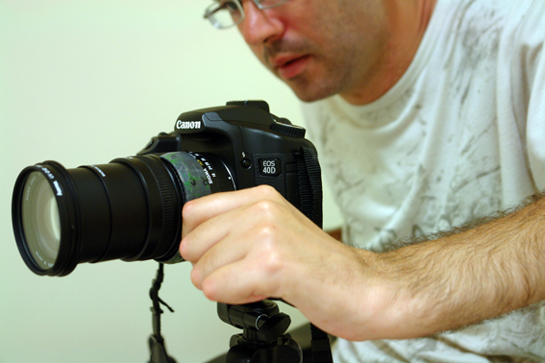
Manejo del adaptador para el objetivo de la cámara de fotos.

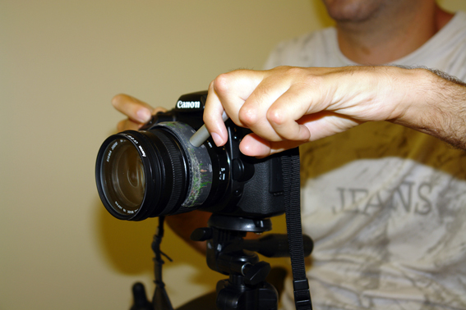
Manejo del adaptador para el objetivo de la cámara de fotos.

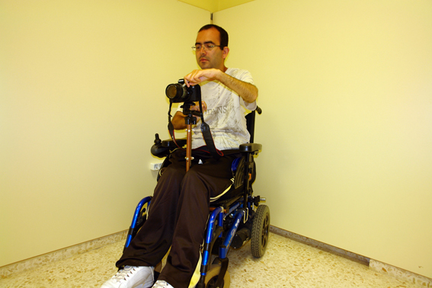
Vista de la cámara sobre el soporte.

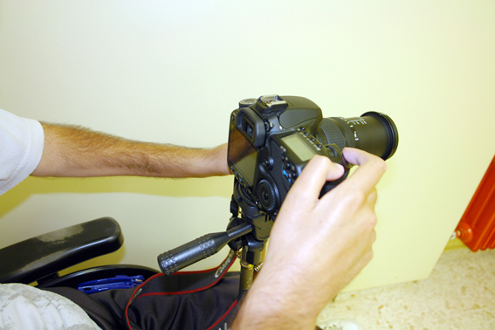
Vista de la cámara sobre el soporte.

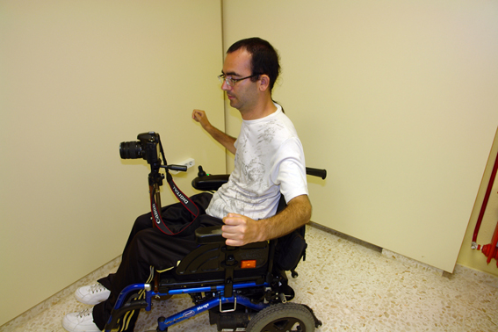
Vista de la cámara sobre el soporte.

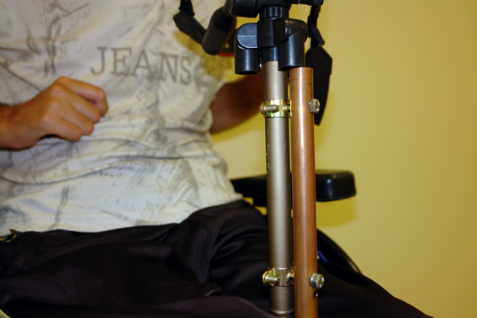
Fijación del trípode al soporte.

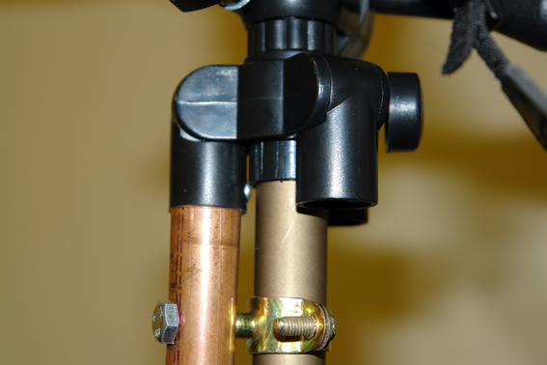
Detalle de la fijación del trípode al soporte.

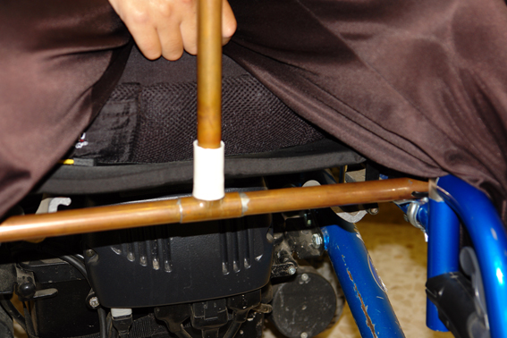
Detalle de la forma y construcción del soporte.

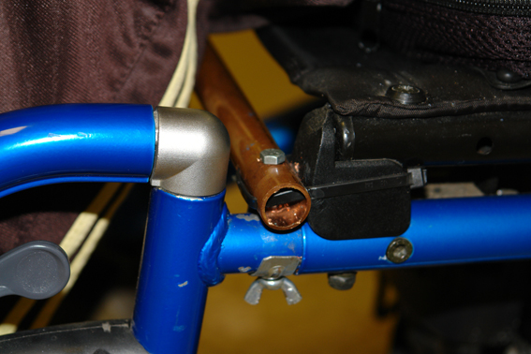
Fijación del soporte a la silla de ruedas.

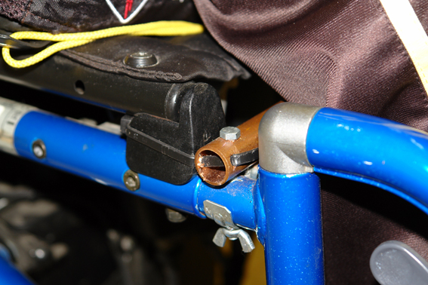
Fijación del soporte a la silla de ruedas.

